COLEGIO ATENEA ÁNIMAS S. C.
PRIMARIA
CLAVE:30PPR0025E
CICLO ESCOLAR 2023-2024
TAREAS
GRADO: 6° “A“ y “ B” | SEMANA: del 11 al 15 de diciembre del 2023
DOCENTES: LIC. LIDIA ESTHER ESPINOSA MARTÍNEZ LIC. KARINA ITZEL ELOX ESTUDILLO
TAREA:

LUNES 11 DE DICIEMBRE DEL 2023
Historia
Tema: Culturas mesoamericanas
Descripción de la actividad: Imágenes relacionadas con las culturas mesoamericanas.
Fecha de entrega: martes 12 de diciembre del 2023

LUNES 11 DE DICIEMBRE DEL 2023
Matemáticas
Tema: Sumas y restas de fracciones
Descripción de la actividad: Realizar las actividades de los siguientes anexos. (Pegar en la libreta de apuntes)
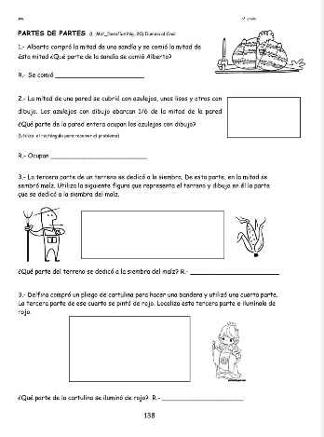 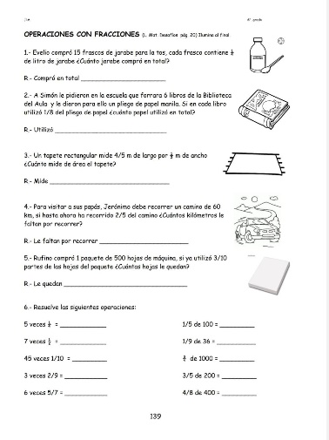

Fecha de entrega: miércoles 13 de diciembre del 2023

MARTES 12 DE DICIEMBRE DEL 2023
Ciencias Naturales
Tema: Importancia de las interacciones entre los componentes del ambiente
Descripción de la actividad: Según la regla de las tres erres dibuja 5 objetos donde se aplique cada regla “Reducir, reutilizar y reciclar” y describe cómo se aplica la regla.
Fecha de entrega: jueves 14 de diciembre del 2023

MIÉRCOLES 13 DE DICIEMBRE DEL 2023
ESPAÑOL
Tema: El reglamento
Descripción de la actividad: Del libro SEP “proyectos de aula” resolver las actividades de las páginas 50 y 51.
Fecha de entrega: jueves 14 de diciembre del 2023

JUEVES 14 DE DICIEMBRE DEL 2023
Geografía
Tema: Recursos renovables y no renovables
Descripción de la actividad: Realizar en la libreta de apuntes un mapa mental sobre los recursos renovables y no renovables.
Fecha de entrega: viernes 15 de diciembre del 2023

LABORATORIO

6° GRADO GRUPO A y B. Se trabajará con el manual en la práctica “CÉLULA PROCARIONTE Y EUCARIONTE” los materiales que deben traer por equipo son:
- ALCOHOL DE BOTIQUIN 100 ML Y UNA BOTELLITA DE JUGO DE SABOR A SU GUSTO DE LA MAS PEQUEÑA QUE ENCUENTREN, ESO ES POR MESA DE TRABAJO (SON TRES MESAS DE TRABAJO)
- Lapicera
- Bata de laboratorio

FECHA DE ENTREGA: MARTES 12 DE DICIEMBRE

